Presseinformation

Bellenberg/Rellingen, 23. Juli 2013

CMS Berlin – 24. bis 27. September 2013 – Halle 1.2, Stand 205 und 206

Innovation trifft Nachhaltigkeit
Nilfisk-Advance auf der CMS 2013

Auf der diesjährigen CMS in Berlin erfahren die Fachbesucher, wie Nilfisk-Advance ökologisch verträgliches Verhalten mit wirtschaftlich attraktiven und technologisch innovativen Lösungen verbindet. Zu den Messehighlights des Rellinger Reinigungsspezialisten gehört beispielsweise die Weiterentwicklung der Industrie-Kombinationsmaschine Nilfisk CS7000, welche neben dem Batterie- und Hybridantrieb nun auch über einen einzigartigen Brennstoffzellen-Antrieb verfügt. Darüber hinaus präsentiert das Unternehmen attraktive Neuheiten aus allen Segmenten: Scheuersaugmaschinen, Kombinationsmaschinen, Kehrmaschinen und Outdoor-Technik, Einscheiben- und Poliermaschinen, Gewerbe- und Industriesauger sowie Hochdruckreiniger.

Kombinationsmaschinen
Branchenmaßstäbe setzt Nilfisk-Advance bei der Nilfisk Industrie-Kombinationsmaschine CS7000, die mit Batterie- aber auch Hybrid- oder Brennstoffzellenantrieb in verschiedenen Ausführungen erhältlich ist. Mit diesem Angebot ist der Rellinger Reinigungsspezialist der erste Hersteller weltweit, der schädliche Emissionen vollständig eliminiert und gleichzeitig starke Leistungsdaten garantiert. Ebenfalls ressourcenschonend wirkt sich das automatische Reinigungsmittel-Dosiersystem „Ecoflex“ aus, wodurch sich bis zu 50 Prozent Wasser, bis zu 35 Prozent Chemie und bis zu 20 Prozent Arbeitszeit einsparen lassen. Mit zwei Seitenbesen kehrt die CS7000 in 154 Zentimeter breiten Bahnen. Die Schrubbbreite beträgt 125 Zentimeter mit einem einstellbaren Anpressdruck von maximal 181 Kilogramm.
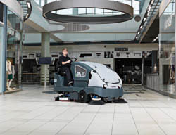

Innovativen Geist zeigt auch die neue Nilfisk Stand-on-Scheuersaugmaschine SC1500. Schlank und extrem wendig gebaut, erreicht sie mit einer Arbeitsbreite von 51 Zentimetern selbst auf verstellten Flächen und engen Wegen eine theoretische Flächenleistung von über 2.400 Quadratmetern. Der Clou: Anstatt der Maschine „nachzulaufen“, fährt der Anwender stehend mit. Auf diese Weise steigt nicht nur die Manövrierfähigkeit der Maschine, sondern auch der Spaß an der Arbeit. Die 44-Liter-Tanks mit elektronisch geregeltem Wasserstrom ermöglichen unterbrechungsfreie Reinigungszeiten von bis zu 75 Minuten. Die maximale Batterielaufzeit beträgt 3,5 Stunden.
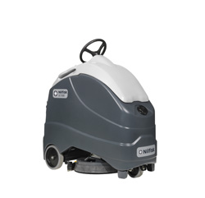
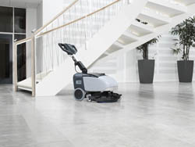
Durch die kompakte Bauweise bringt die batteriebetriebene Nilfisk Mitgänger-Scheuersaugmaschine SC351 professionelle Sauberkeit auch in engste Räume. Das rotierende Schrubbdeck ermöglicht optimale Scheuer- und Trockenleistung in der Vorwärts- und Rückwärtsbewegung. Mit einem Anpressdruck von bis zu 27 Kilogramm, einer Aufnahmeleistung von 450 Watt sowie leistungsstarken OPTIMA Batterien erreicht die SC351 eine theoretische Flächenleistung von 1.480 Quadratmetern in der Stunde. Für den Einsatz in lärmsensiblen Bereichen überzeugt die Maschine zudem durch ein niedriges Arbeitsgeräusch von nur 64 Dezibel.

Kehrmaschinen
Die neue Nilfisk Aufsitz-Kehrmaschine SW4000 vereint flexible Einsatzmöglichkeiten, Leistungsfähigkeit und Bedienerfreundlichkeit in perfekter Manier. Wahlweise ausgestattet mit Batterie-, Gas- oder Benzinantrieb ist sie sowohl in Innenräumen als auch im Außenbereich zuhause. Eine maximale Arbeitsbreite von 125 Zentimetern (zwei Seitenbesen) und Geschwindigkeiten von sieben Stundenkilometern garantieren dabei eine theoretische Flächenleistung von bis zu 8.750 Quadratmetern in der Stunde. Für großen Anwenderkomfort und Arbeitseffizienz sorgen eine integrierte hydraulische Hochentleerung des 75 Liter fassenden Kehrgutbehälters sowie die patentierte OneTouch-Bedienung. Zudem ermöglicht das optionale „DustGuard“-Staubbindesystem absolute Staubkontrolle durch die Freisetzung eines feinen Wassernebels über den beiden Seitenbesen.
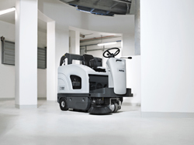

Nass-/Trockensauger
Ein hohes Maß an ergonomischer Raffinesse bietet die Nilfisk Nass-/Trockensauger-Generation VL500. Mithilfe des neu entwickelten Ergo-Fahrgestells verteilt sich das gesamte Gewicht während der Entleerung über einen neuartigen Kippmechanismus auf das Fahrgestell. Die Abnahme des Motorkopfes ist dabei nicht erforderlich. Statt dessen wirkt dieser als zusätzliches Gegengewicht. Auch die neue duale Filtrationstechnologie lässt keine Wünsche offen, da sie einen Filterwechsel für die Nass- oder Trockenreinigung überflüssig macht. Der Nassfilter schützt den Motor vor eindringendem Schaum, während die flüssigkeitsresistente Filterkassette eine optimale Trockenreinigung garantiert. Dass der VL500 auch bei der Fachpresse gut ankommt, zeigte sich an der Nominierung des Geräts zum diesjährigen Purus Award.
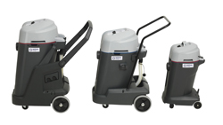

Außenreinigung
Der Nilfisk-Egholm Geräteträger City Ranger 2250 ist zu jeder Jahreszeit ein multifunktionaler Helfer in der Außenflächenpflege und -reinigung. Das umfassende Anbaugeräteprogramm eignet sich für beliebige Außeneinsätze – von der Straßenreinigung über Mäharbeiten bis hin zum Winterdienst. Dank seiner Knicklenkung sowie einer Breite von nur einem Meter garantiert der Geräteträger professionelle Reinigungsleistung und hohe Manövrierfähigkeit selbst an engsten Stellen. Ein Vierradantrieb mit 35 PS sichert Stärke in allen Arbeitssituationen und die vollhydraulische Bauweise sorgt für minimale Wartungskosten.
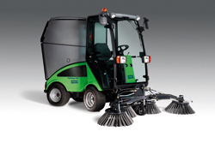

Gewerbesauger
Der Nilfisk Gewerbesauger VP300 HEPA eignet sich aufgrund seines minimalen Geräuschpegels von 50 Dezibel bestens für die Tagesreinigung. Der serienmäßige HEPA-Filter säubert die Abluft und sorgt in Kombination mit der leistungsstarken 1.200 Watt Saugturbine für angenehme Bedienbarkeit und einen hohen Wirkungsgrad. Zu den erweiterten Ausstattungsmerkmalen des Nilfisk VP 300 HEPA mit einer Hauptfilterfläche von 2.600 Quadratzentimetern gehören ein abnehmbares Netzkabel in Signalfarbe, ein robustes Saugrohr aus Aluminium sowie eine hochwertige Kombi-Bodendüse.
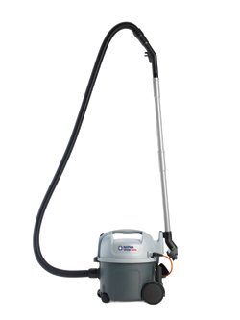

Einscheibenmaschine
Die Nilfisk Einscheibenmaschine FM400 D überzeugt nicht nur mit einer hohen Leistung von bis zu 1,5 Kilowatt. Ihre Dual Speed-Ausstattung erlaubt darüber hinaus, dass der Anwender je nach Reinigungsbedarf zwischen 185 oder 370 Umdrehungen in der Minute wählen kann. Dank einer geringen Bürstdeckhöhe von nur 12,68 Zentimetern sowie dem seitlichen Versatz der Bürste erreichen die Geräte selbst schwer zugängliche Stellen, wie beispielsweise Flächen unter Möbelstücken oder Heizungen. Eine ausgewogene Gewichtsverteilung der maximal 40 Kilogramm schweren Maschine sowie große Laufräder und ein stabiler, einstellbarer Griff machen den Transport sowie die Handhabung einfach. Der serienmäßig eingebaute Totmannschalter sorgt darüber hinaus für maximale Betriebssicherheit.
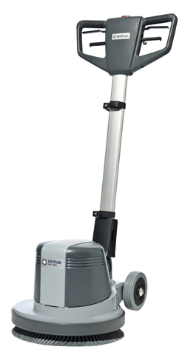

Kaltwasser Hochdruckreinigung
Der leistungsstarke Nilfisk-ALTO Kaltwasser Hochdruckreiniger POSEIDON 4-28 XT ist der ideale Helfer für die Pflege und Instandhaltung von Außenanlagen. Seine Bauweise erleichtert den täglichen Transport zu den verschiedenen Einsatzorten, an denen er mit einem Druck von bis zu 140 bar sowie einer Wasserleistung von bis zu 620 Litern pro Stunde überzeugt. Als XT-Modell verfügt er serienmäßig über eine integrierte Schlauchtrommel, einen 15 Meter langen Schlauch sowie ein Turbohammer Strahlrohr. Durch den Einbau der „SilentPower“ Technologie ist der POSEIDON 4-28 XT das optimale Arbeitsgerät für den täglichen Gebrauch. Der langsam laufende Motor arbeitet mit einer Drehzahl von lediglich 1.450 Umdrehungen pro Minute und erzeugt somit einen sehr niedrigen Schalldruckpegel.
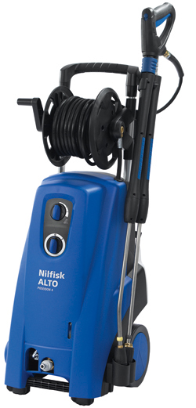

Bildanforderung
Bildmaterial finden Sie in unserem Medienportal amid-pr.press-n-relations.com (Suchbegriff „CMS2013“). Selbstverständlich schicken wir Ihnen die Dateien auch gerne per E-Mail zu. Kontakt: mny@press-n-relations.de.

Weitere Informationen:  Nilfisk-Advance AG  Siemensstraße 25/27 – D-25462 Rellingen  Tel.: +49 (0)4101 399 0  info.de@nilfisk.com – www.nilfisk.de  info.de@nilfisk-alto.com – www.nilfisk-alto.de | Presse- und Öffentlichkeitsarbeit:  Press’n’Relations GmbH – Monika Nyendick  Magirusstraße 33 – D-89077 Ulm  Tel.: 0731 96287-30 – Fax: 0731 96287-97  mny@press-n-relations.de - www.press-n-relations.de

Nilfisk-Advance A/S gehört zu den weltführenden Anbietern von professioneller Reinigungstechnik mit einem Umsatz von 871 Millionen Euro im Geschäftsjahr 2012 und über 5.200 Mitarbeitern weltweit. Der Konzern blickt auf eine über 105-jährige Tradition zurück und ist heute in über 100 Ländern auf allen 5 Kontinenten vertreten. Die Zentrale liegt in Dänemark. Produktionsstandorte sind in Dänemark, Deutschland, Ungarn, Singapur, China, Italien, Mexiko und in den USA. Die Nilfisk-Advance AG Deutschland ist mit zwei Geschäftsbereichen am Markt vertreten: Nilfisk-ALTO in Bellenberg sowie Nilfisk mit Sitz in Rellingen. Derzeit beschäftigt die Nilfisk-Advance AG Deutschland rund 358 Mitarbeiter. Seit Ende Oktober 2008 ist Dr. Reinhard Mann alleiniger Vorstand der Nilfisk-Advance AG in Deutschland.

